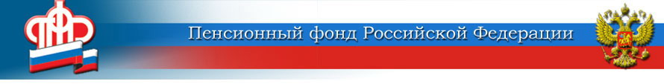

ГОСУДАРСТВЕННОЕ УЧРЕЖДЕНИЕ –

ОТДЕЛЕНИЕ ПЕНСИОННОГО ФОНДА РОССИЙСКОЙ ФЕДЕРАЦИИ

ПО ЯРОСЛАВСКОЙ ОБЛАСТИ
150049 г. Ярославль,  проезд Ухтомского, д. 5 | Пресс-служба: (4852) 59 01 28  Факс: (4852) 59 02 82  E-mail: smi@086.pfr.ru

Пенсионеры, использующие банковские карты, будут переведены на платежную систему «МИР»
В соответствии с Федеральным законом «О национальной платежной системе», пенсионерам, пенсия которым назначается после 1 июля 2017 года, и которые изъявили желание получать ее через кредитные учреждения (независимо от того, в каком конкретно банке открывается счет), выдается карта национальной платежной системы «МИР».
Пенсионеры, которые используют карты иных платежных систем, будут переведены на национальную платежную систему «МИР» по мере истечения срока действия текущих банковских карт. Установлен максимальный период перехода на «Мир» – до 1 июля 2020 года. В тоже время, по своему желанию пенсионер может получить карту «МИР» и перевести на нее выплату пенсии и сегодня, не дожидаясь окончания срока действия прежней карты. При этом лично извещать ПФР об изменении реквизитов карты не нужно: сведения об этом в Управление ПФР поступят из кредитного учреждения.
Переход на карту «МИР» обязателен, если получение пенсии происходит на банковскую карту. Но если зачисление идет на счет по вкладу, либо осуществляется через Почту России, в этом случае нет необходимости переходить на карту «МИР». Напоминаем, что способ доставки пенсии можно изменить. Для этого получателю пенсии необходимо обратиться в ПФР любым удобным способом:
- письменно, подав заявление в территориальный орган ПФР, который назначил пенсию (бланк заявления на выбор способа доставки пенсии);
- в электронном виде, подав соответствующее заявление через «Личный кабинет гражданина» на сайте ПФР;
письменно, подав заявление через Многофункциональные центры представления государственных и муниципальных услуг (МФЦ).
Пресс-служба Отделения ПФР
по Ярославской области

